103年強化畜牧廢水輔導體系觀摩會活動議程表

觀摩會時間：為103年8月12日(二) 下午2時

**地點：行政院農業委員會畜產試驗所技服組視聽室**

|  |  |  |
| --- | --- | --- |
| 時　　間 | 活動內容 | 備 註 |
| 13：30 | 高鐵臺南站接駁車發車 | ※富立業工程顧問股份有限公司 說明：接駁車位置詳見附件1-路線圖說明 聯絡人：唐麗秋 聯絡電話：0928-771661 |
| 14：00~14：10 | 報到 | ※富立業工程顧問股份有限公司  說明：領取當天活動資料。 |
| 14：10~14：20 | 主席致詞 | ※行政院農業委員會、臺南市政府農業局 |
| 14：20~15：00 | 課程一：  畜牧廢水施灌農作之相關環保法令說明 | ※邀請臺南市政府環境保護局  說明：簡介畜牧廢水施灌農作之相關環保法令說明(包含空氣污染防制、水污染防治及廢棄物清理法等規定)。 |
| 15：00~15：40 | 課程二：  申請畜牧廢水施灌農作個案再利用許可實例說明 | ※畜產試驗所  說明：簡介申請畜牧廢水施灌農作個案再利用許可實例說明(包含申請條件、流程及應注意事項) |
| 15：50~16：30 | 課程三：  觀摩畜試所畜牧廢水施灌農作區及綜合討論 | ※富立業公司、臺南市環保局、畜產試驗所(入場參觀者需穿戴防疫衣/帽/鞋)  說明：由農戶提出問題與現場觀摩時感興趣部分，進行農友互相交流。 |
| 16：30~16:40 | 觀摩會結束～  賦歸 | ※富立業工程顧問股份有限公司  說明：搭乘接駁車回至高鐵臺南站，發放精緻餐盒，結束今日活動 |

※說明：從高鐵臺南站至新化畜試所約20~30分鐘左右

觀摩現場動線圖

會議室🡪總廢水場(經過不下車)🡪施灌區(可下車)

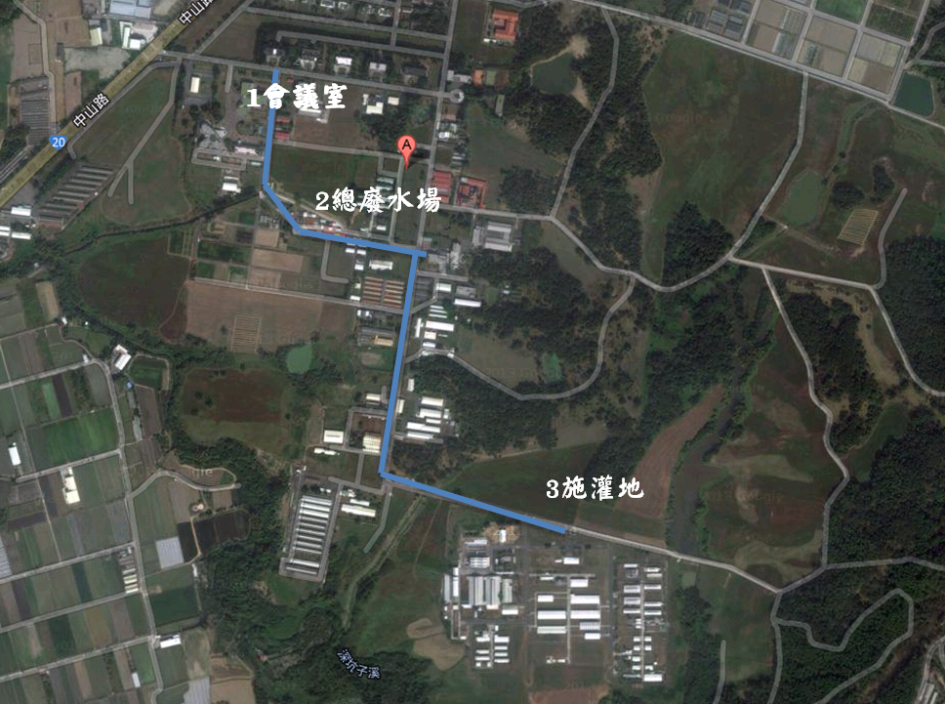報名表

103年強化畜牧廢水輔導體系-畜牧廢水處理、節能、省水措施研習觀摩會報名表

活動時間：中華民國103年8月12日(二)下午2點

|  |  |  |
| --- | --- | --- |
| 單位名稱或  畜牧場名稱： |  | |
| 姓 名： | 連絡電話： | 手 機： |
|  |  |  |
|  |  |  |
|  |  |  |
|  |  |  |
|  |  |  |
| 交通方式： | □自行前往會議地點  □從高鐵臺南站搭乘接駁車至會議地點及觀摩現場  （本活動預計活動13點30分從高鐵站發車至畜試所）  ※接駁車搭乘處於**2號入口/出口外**  ※搭乘高鐵建議班次如下：  1.南下0645車次於13：19抵達台南（沿線停板橋、桃園、新竹、台中、嘉義）  2.北上0656車次於13：13抵達台南 | |
| 備 註： | 請於103年8月8日前填妥資料後傳真（或來電）報名，以利統計人數及製作會議資料。  報名傳真電話：04-23502618（富立業工程顧問股份有限公司）  農委會承辦人：施愛燕技士（02-23124645）  富立業聯絡人：涂良君（04-23585953#135）  唐麗秋（04-23585953#157） | |

附件1-路線圖說明

接駁車位置：高鐵臺南站2號出口/入口旁

發車時間：13：30準時發車

※搭乘高鐵建議班次如下：

1.南下0645車次於13：19抵達台南（沿線停板橋、桃園、新竹、台中、嘉義）

2.北上0656車次於13：13抵達台南

1.高鐵臺南站接駁車位置說明示意圖

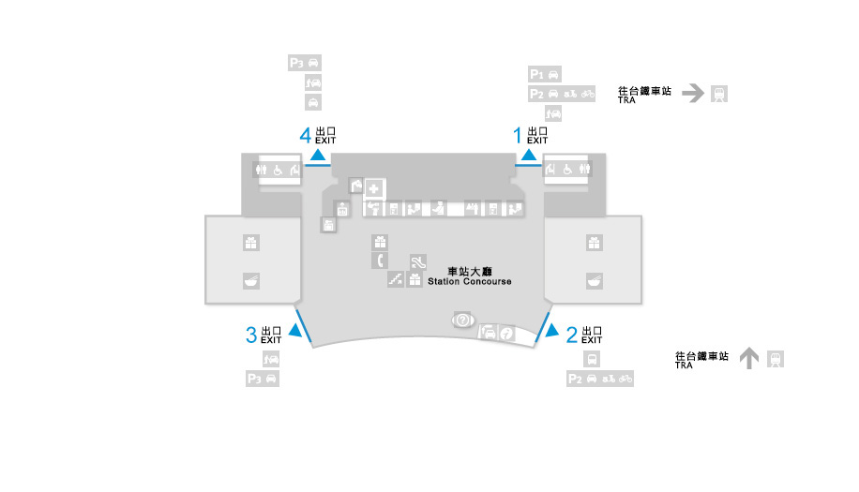

2.高鐵臺南站2號出入口

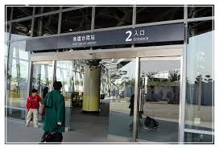

報到及會議地點位置說明：

地址：行政院農業委員會畜產試驗所（臺南市新化區牧場112號）

※自行開車：

自行開車者，經國道1號或國道3號，至國道8號往東行(往新化方向)，由新化系統交流道出口下交流道，至台20線右轉約100公尺左側。

※搭乘大眾運輸工具：

台南火車站下車後搭乘大台南公車綠幹線(台南-玉井)，於畜試所站下車。

